甘肃机电职业技术学院
2020年职业教育活动周开展情况
（2020年11月9日报送）

（一）
按照学院职教周活动安排，我院各教学系（部）结合实际，以不同的形式组织开展了2020年职教周活动。
11月8日下午，技师学院工作部召开2020年职业教育活动周启动会。会上，介绍了甘肃装备制造业技师学院拟参加天水市中等职业学校技能大赛项目和人数，并对兴趣小组、技能大赛的培训和选拔工作作了说明和要求。
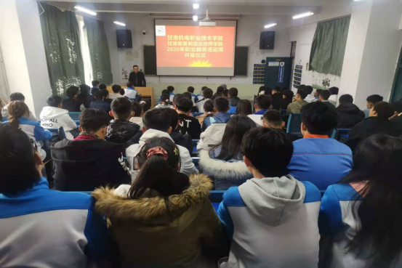
技师学院工作部召开2020年职业教育活动周启动会，组织学习《甘肃机电职业技术学院2020年职业教育活动周实施方案》和《技师学院工作部2020年职业教育活动周实施方案》
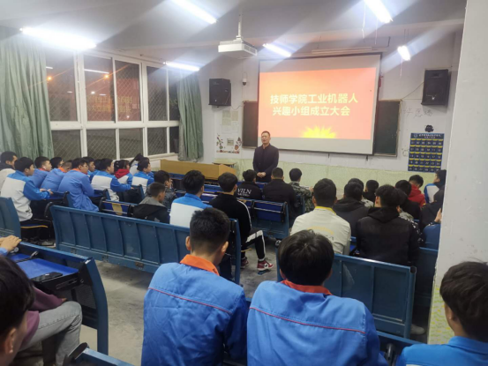
工业机器人小组负责人向学生介绍专业赛项及培训思路、发展方向
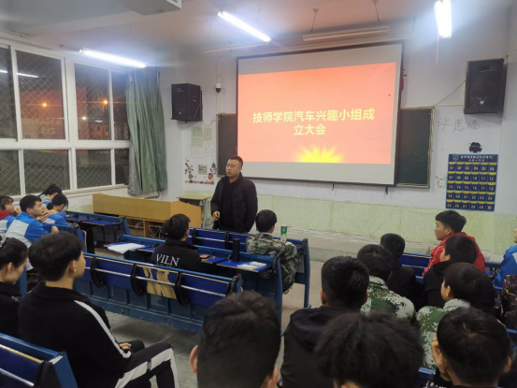
汽车检测维修小组负责人向学生介绍专业赛项及培训思路、发展方向

11月8日，经济管理系举办了师生书画、展板设计、摄影和绘画作品展示活动。现场，师生泼墨挥毫，书画作品受到在场观摩教师和同学们的一致好评。此次活动陶冶了师生情操，增强了师生合作意识，展现了师生才艺，加强了师生交流。
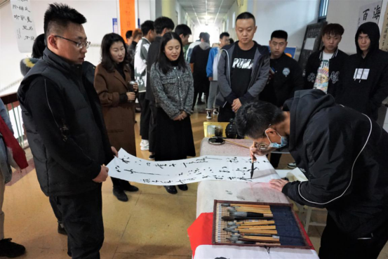
经管系教师孙涛泼墨挥毫
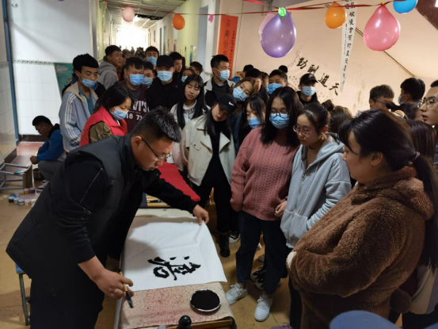经管系学生现场书写
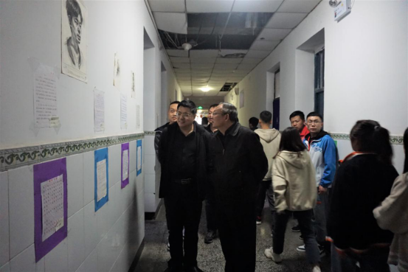
学院领导赵彦军、毛文辉亲临现场观摩师生书画、摄影作品

11月8日晚，车辆工程系组织学生收看了《大国工匠》系列宣传片。观影后，同学们积极的讨论着工匠们的事迹，纷纷表示要学习大国工匠们务实敬业的精神，增强自身的工匠意识，脚踏实地地、任劳任怨，倡导要把工匠精神真正的带到实际行动中来，做到内化于心，外化于行。
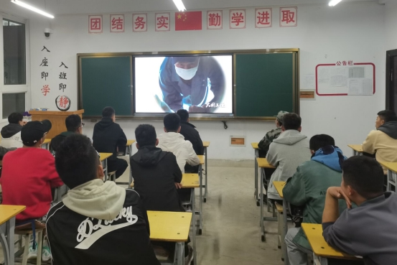
学生收看了《大国工匠》系列宣传片

（二）
11月9日，学院智能控制系由教研室统一组织，开展了职业教育系列活动之一：专业介绍及实训室观摩。
在专业介绍活动中，相关专业负责人结合专业人才培养方案，从学生学情、学科专业现状、人才培养方案及定位、课程体系和实践教学、专业课程一体化等方面对各专业展开介绍。随后的实训室观摩中，系部教师参观了电气工程系实训室，在两个多小时的时间，大家系统了解了实训实践基地的装置仪器、工作原理及操作流程，对学院实训教学设施设备有了新的认识。纷纷表示，在今后的工作中，努力做好自己的本职工作，为学院的发展贡献一份力量。
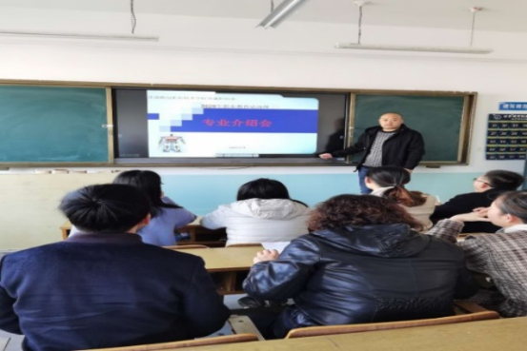
专业负责人为新进教师介绍专业

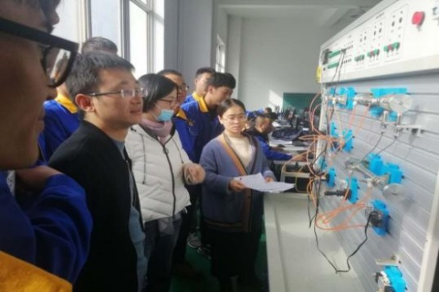
师生观摩实训室

（三）
11月9日下午，学院质量管理处督导员走进机械工程系开展积极教学法创新及教学方法创新推进调研活动。
调研期间，督导员与教师和教学管理人员围绕积极教学法怎样在课堂上提高学生的学习兴趣、怎样才能产生良好有效地互动、是否所有课程采用积极教学法及师生是否适应积极教学法等内容进行了深入交流，提出了意见，有效促进了基于能力本位的积极教学法和模块化课程改革在学院更好的实施和应用。

